新 书 推 荐
《怪奇三胞胎》系列（两册）
THE WEIRDIES 2-book series

《格林姐妹》系列畅销书作者带来了一部讲述三胞胎冒险又搞笑的故事！
高兴与大家分享LITTLE BROWN 重点中年级系列！THE WEIRDIES《怪奇三胞胎》由迈克尔·巴克利（Michael Buckley）所著（插画作者是福雷斯特·伯德特（Forrest Burdett）；出版日期：2024年6月10日；288页；
对于喜欢A SERIES OF UNFORTUNATE EVENTS 和 THE SWIFTS的读者来说，这是一场古怪又黑暗的冒险之旅，故事讲述了怪奇三胞胎——三个极其古怪的兄弟姐妹——寻找真正家庭的旅程。全书大量配图，为故事的怪诞氛围锦上添花！

作者简介：

迈克尔·巴克利（Michael Buckley）是《纽约时报》畅销书《格林姐妹》系列和《书呆子》(The Sisters Grimm series and NERDS) 的作者。
他的其他作品还有青少年三部曲《暗流涌动》 Undertow、中年级科幻三部曲《芬恩与星际午餐盒》Finn and the Intergalactic Lunchbox、基尔·吉利根的《冒失特技秀》Kel Gilligan’s Daredevil Stuntshow、《龙虾伦尼不能留下来吃晚餐》Lenny the Lobster Can’t Stay for Dinner（由其儿子芬恩·巴克利合著），以及由凯特·温斯莱特配音的有声原著系列《怪奇三胞胎》。

福里斯特·伯德特（Forrest Burdett） 是一位插画师、作家兼业余神秘动物学家，现居俄勒冈州波特兰市。当他不在小径上徒步（当然是为了寻找大脚怪）时，他便忙于绘画和想象那些会发生更美好事情的遥远世界。个人作品集：forrestburdett.com

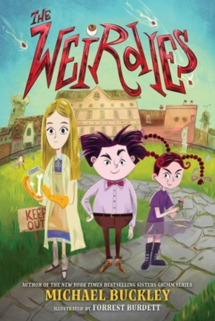
中文书名：《怪奇三胞胎》
英文书名：Moth the Veggie Vampire
作 者：Michael Buckley&Forrest Burdett
出版社：Little Brown
代理公司：Little Brown/ANA
页 数：208-188页
出版时间：2024-2026年
代理地区：中国大陆、台湾
审读资料：电子稿
类 型：儿童文学

第一册：《怪奇三胞胎》

十岁的怪奇三胞胎巴纳克尔、忧郁和蒜头在饱受流星雨肆虐的小镇长大。他们居住的死眼庄园是一座巨大而阴森的大宅，里面住着数百个古怪的寄宿者，还有一对感情淡漠的父母。直到有一天，所有大人去度假了，却忘了带上孩子们。

这三个孩子被送到了圣母孤儿院，在那里他们遇到了埃米莉小姐，一位甜美又充满爱心的工作者，试图矫正他们的顽劣习性。然而，这三胞胎实在是太古怪了——他们在这个宛如田园画卷般的阳光圈收养家庭里制造了混乱和灾难。

怪奇三胞胎和埃米莉小姐能否成为彼此都迫切需要的家人呢？还是会以所有人的一场灾难收场？

第二册：《怪奇三胞胎2：怪事升级》
这部节奏紧凑的中年级哥特式故事极其有趣，但从核心来讲，这是一个关于你所创造的家人以及要足够信任某人才能让他爱你的故事。

当怪奇三胞胎的父母从坟墓归来，混乱接踵而至——这部暗黑幽默的续作，完美契合《斯威夫特一家》与《悲惨系列》书迷的口味。

怪趣家三姐弟痛苦不堪，这全要怪他们糟糕透顶的父母。巴纳克尔（Barnacle）、梅兰克莉（Melancholy）和加里克（Garlic）被迫承担起一项艰巨任务：寻找他们那位银行抢劫犯祖父藏在怪趣大宅某处的失落宝藏。这座"死眼庄园"正是围绕一整座银行修建的，而他们的父母想要榨干最后一分钱。

然而，三姐弟渴望与他们被强行拆散的可爱养母——艾米丽小姐（Miss Emily）重聚。这位坚定的养母不惜一切代价也要夺回她三个淘气的孩子，哪怕这意味着她要亲自潜入如今已被流氓罪犯占据的死眼庄园！

怪奇三胞胎与艾米丽小姐能否重聚？还是他们注定永远分离？

内页插图：
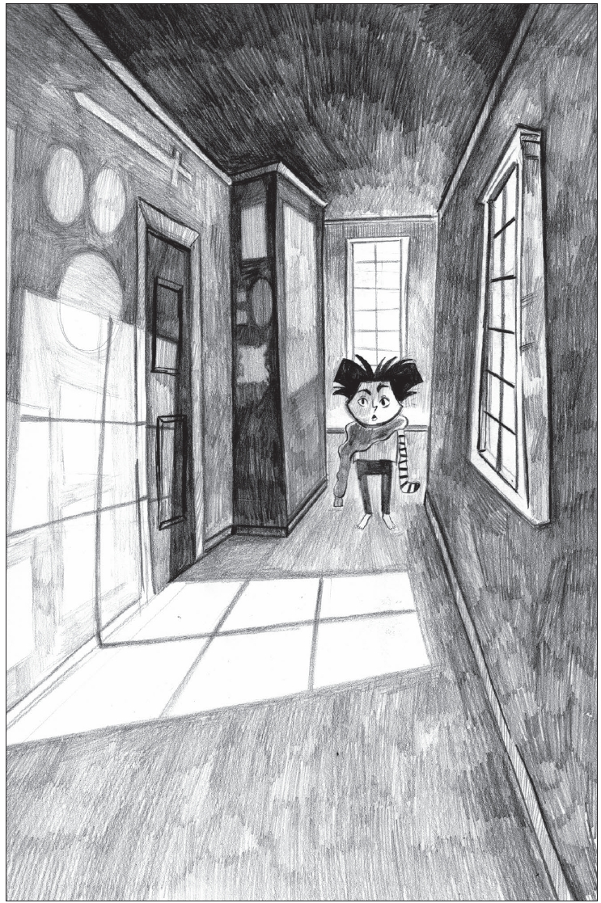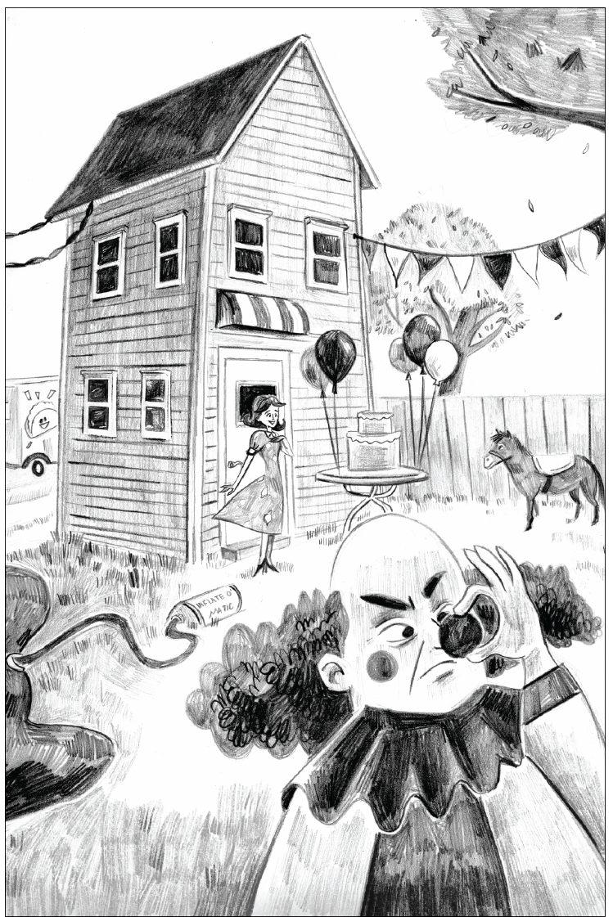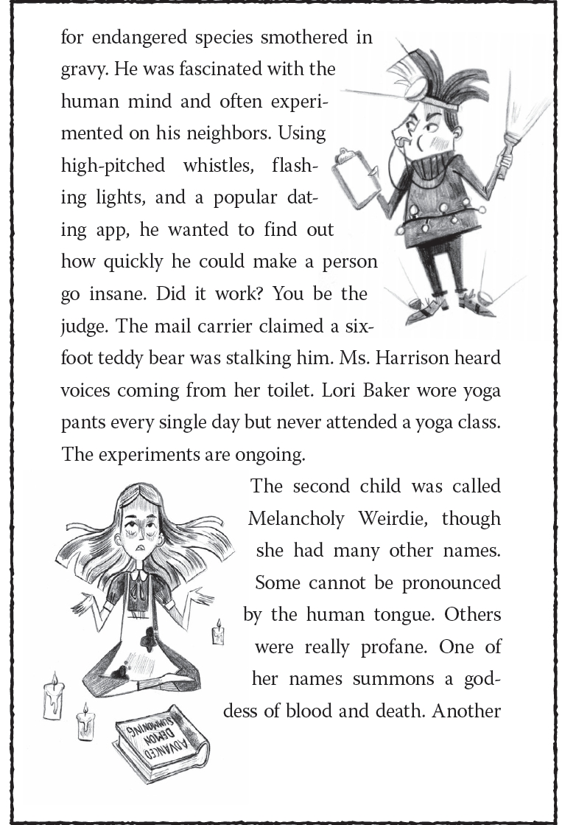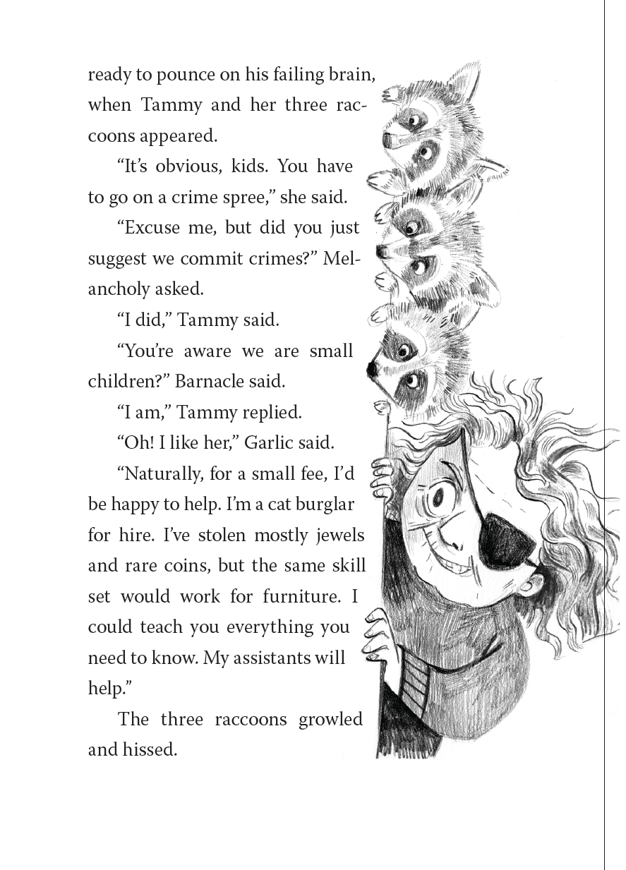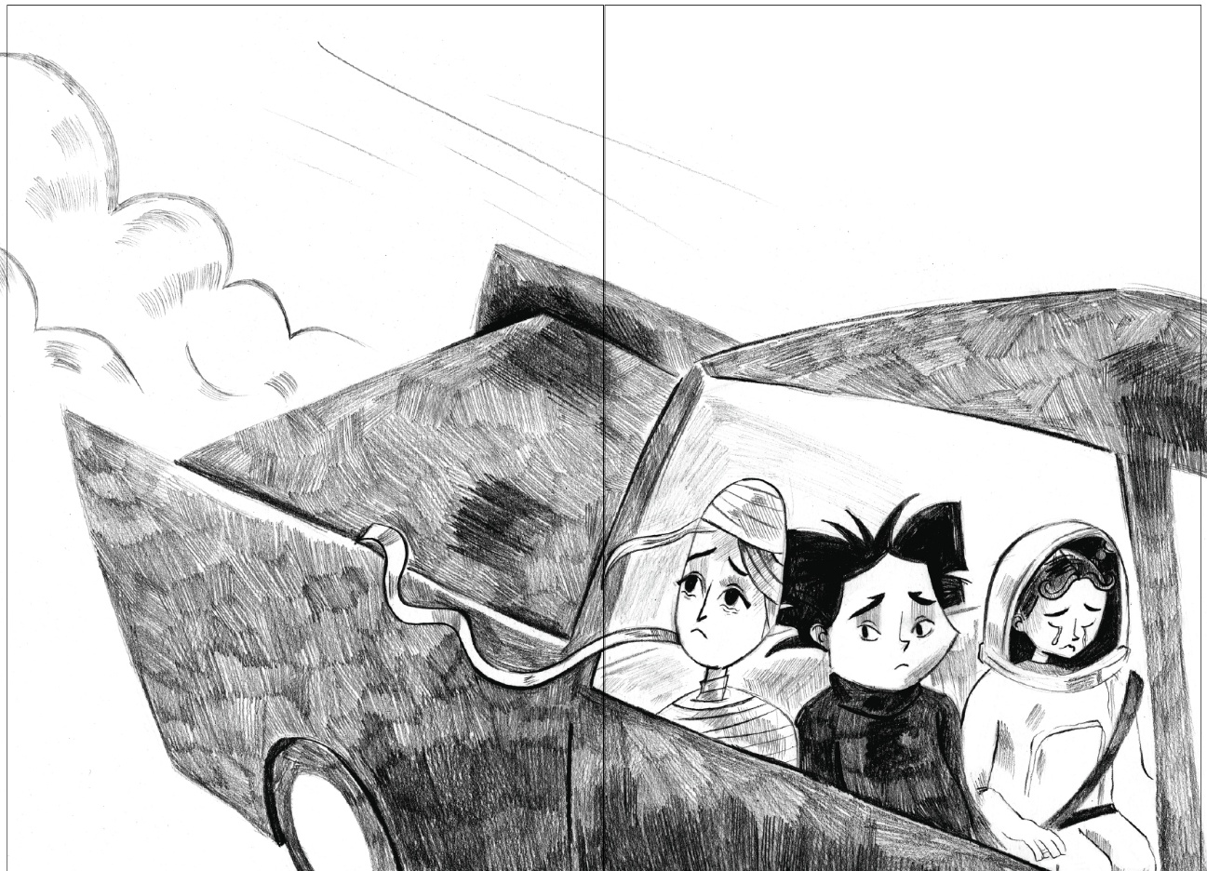

感谢您的阅读！
请将反馈信息发至：版权负责人
Email：Rights@nurnberg.com.cn
安德鲁·纳伯格联合国际有限公司北京代表处
北京市海淀区中关村大街甲59号中国人民大学文化大厦1705室, 邮编：100872
电话：010-82504106, 传真：010-82504200
公司网址：http://www.nurnberg.com.cn
书目下载：http://www.nurnberg.com.cn/booklist_zh/list.aspx
书讯浏览：http://www.nurnberg.com.cn/book/book.aspx
视频推荐：http://www.nurnberg.com.cn/video/video.aspx
豆瓣小站：http://site.douban.com/110577/
新浪微博：安德鲁纳伯格公司的微博_微博 (weibo.com)
微信订阅号：ANABJ2002


